see K1 D 5 Mai 2010

Dürrenmatt „Alte Dame“

Hintergrund zum Gebrauch des Chores im Finale

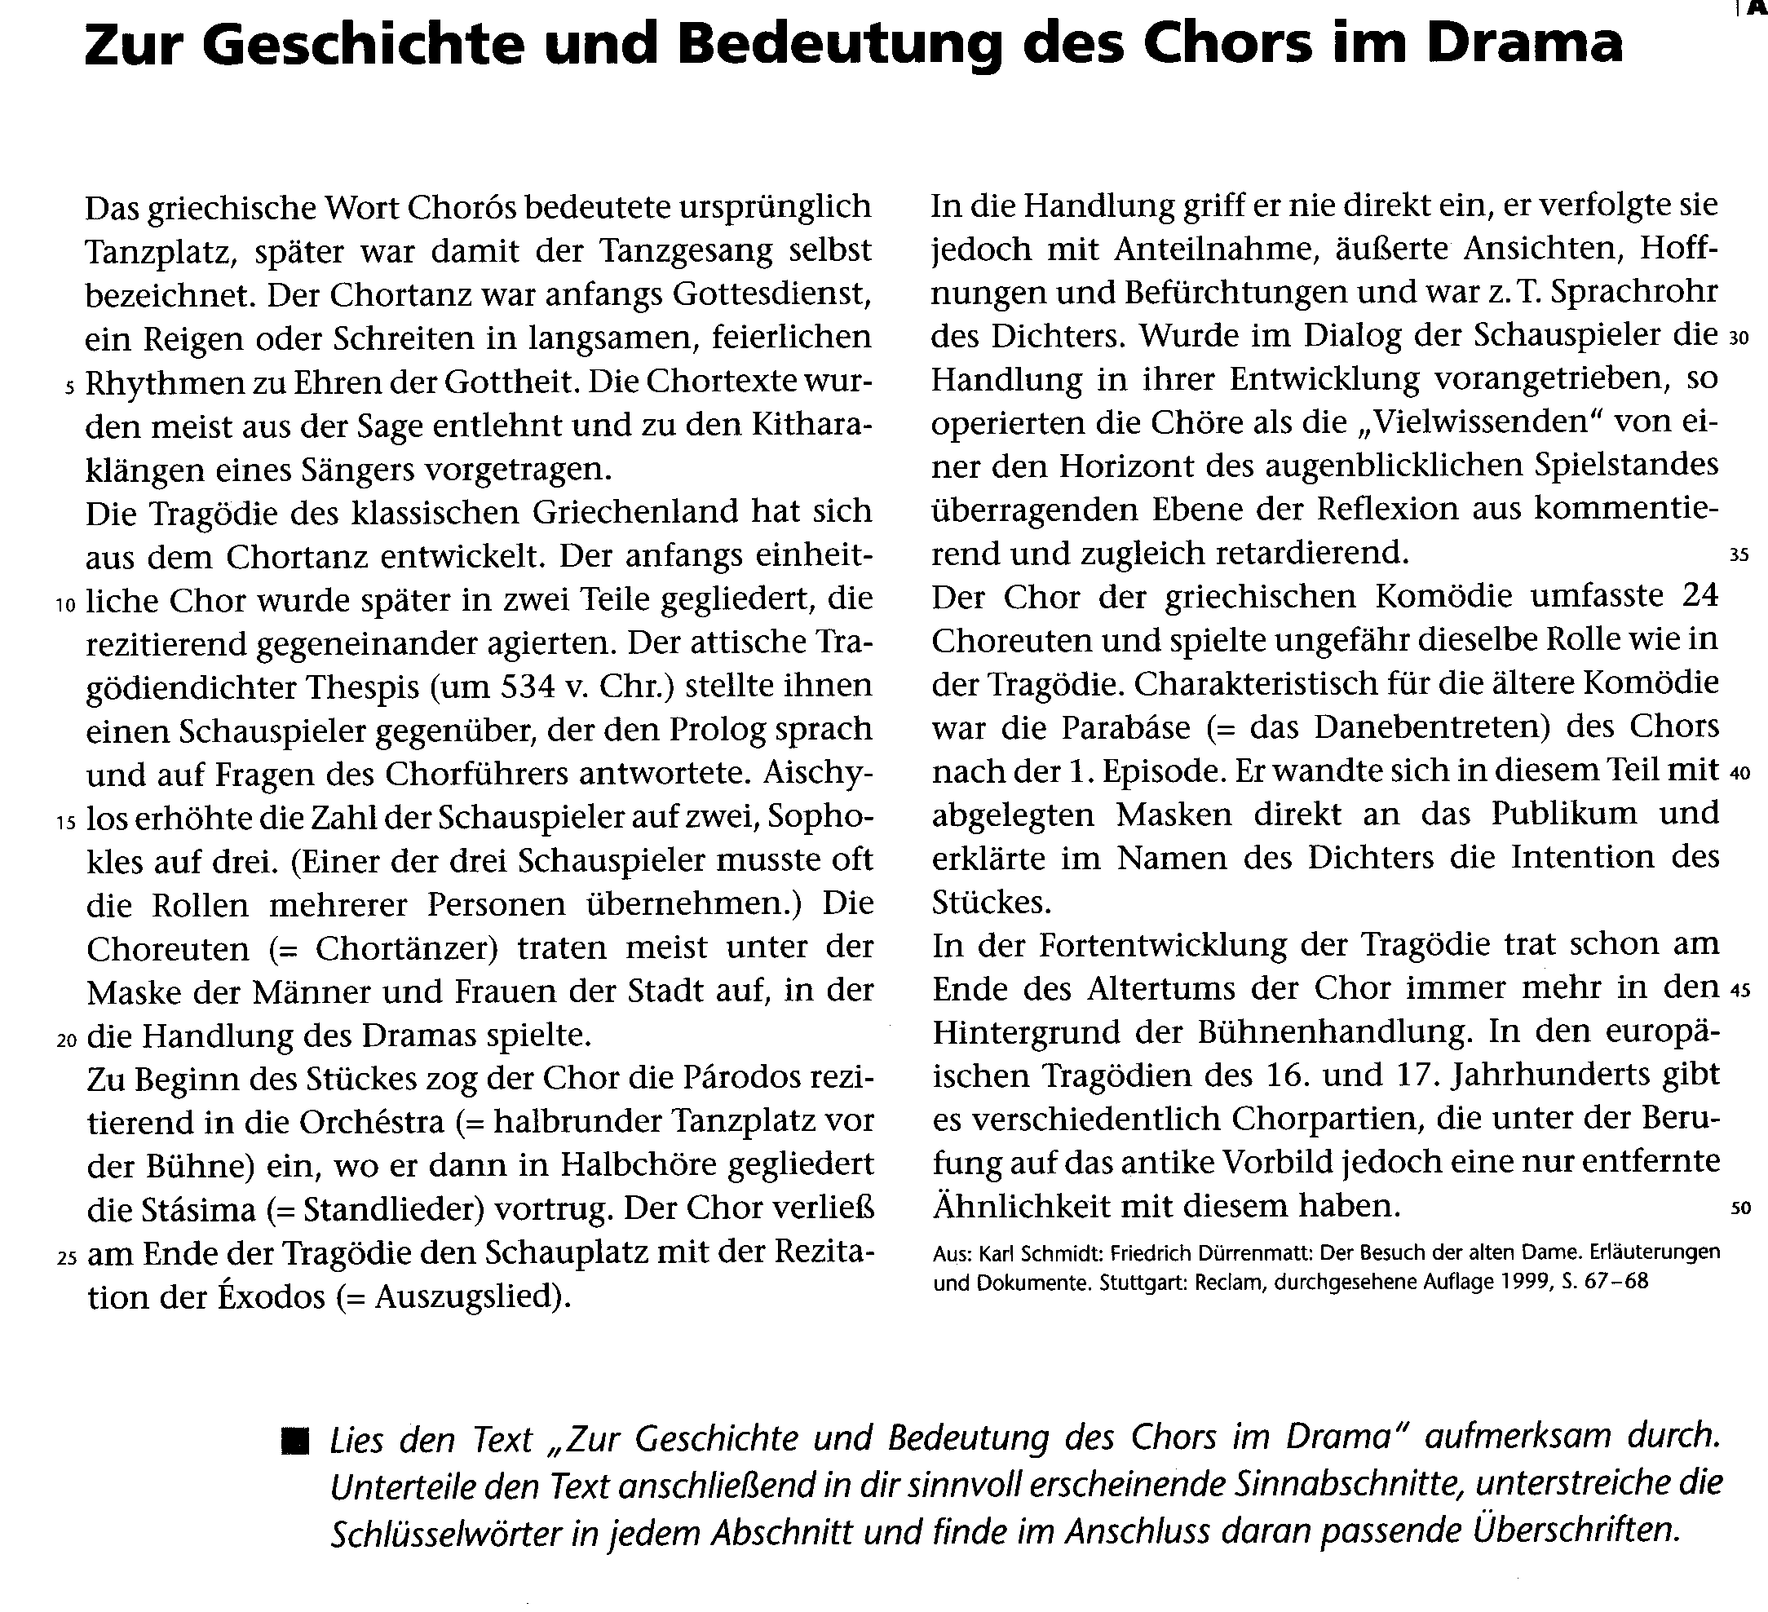

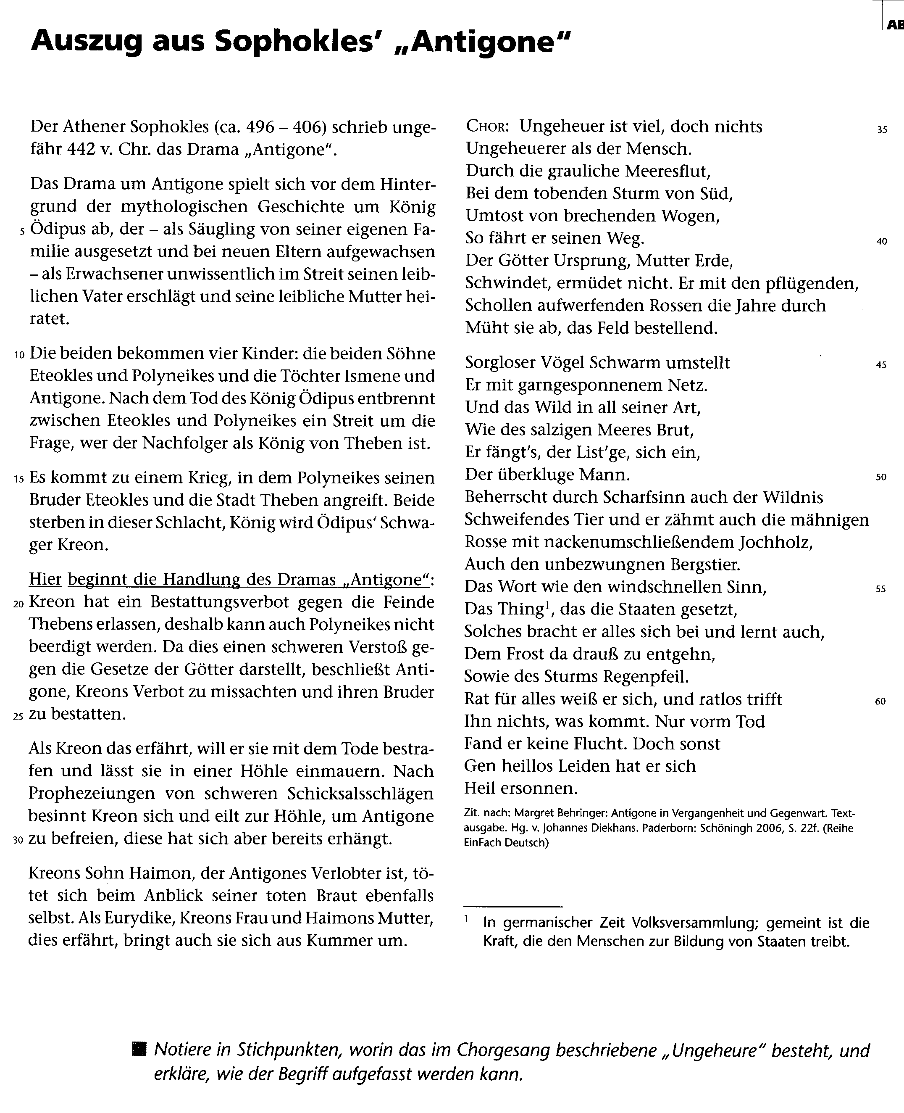

letzte HA vor den Pfingstferien

Fertige eine Tabelle zum Vergleich und trage deine Beobachtungen ein. Du musst ein „tertium comparationis“ (einen Vergleichsmaßstab) finden.

Chor im antiken Drama | Chor bei Dürrenmatt

